КОНТРОЛЬНО-СЧЕТНАЯ ПАЛАТА
ОКТЯБРЬСКОГО ГОРОДСКОГО ОКРУГА ПЕРМСКОГО КРАЯ

УТВЕРЖДАЮ:
Председатель Контрольно-счетной палаты
Октябрьского городского округа
Пермского края _____________
(Т.В.Шеринкина)
«21» мая 2020 г.
ОТЧЁТ
о результатах контрольного мероприятия «Проверка законности, целевого и результативного (экономного и эффективного) использования бюджетных средств, выделенных на реализацию муниципальной программы «Обеспечение взаимодействия общества и власти на территории Октябрьского муниципального района Пермского края»

п.Октябрьский «18» мая 2020 года

1.Контрольное мероприятие «Проверка законности, целевого и результативного (экономного и эффективного) использования бюджетных средств, выделенных на реализацию муниципальной программы «Обеспечение взаимодействия общества и власти на территории Октябрьского муниципального района Пермского края» проведено в соответствии с планом работы Контрольно-счетной палаты Октябрьского городского округа (далее – КСП) на 2020 год на основании решения Контрольно-счетной палаты Октябрьского городского округа Пермского края от «26» февраля 2020 года № 2.
Проверка проведена в соответствии с Федеральным законом от 06.10.2003 № 131-ФЗ «Об общих принципах организации местного самоуправления в Российской Федерации», Федеральным законом от 07.02.2011 № 6-ФЗ «Об общих принципах организации и деятельности контрольно-счетных органов субъектов Российской Федерации и муниципальных образований», Законом Пермского края от 31.05.2012 № 40-ПК «Об отдельных вопросах организации и деятельности контрольно-счетных органов муниципальных образований Пермского края», Положением о Контрольно-счетной палате Октябрьского городского округа Пермского края, утвержденным решением Думы Октябрьского городского округа Пермского края от 06.12.2019 № 98.
2. Контрольное мероприятие начато «26» февраля 2020 года, окончено «18» марта 2020 года.
Проверяемый период - с «01» января 2018 года по «31» декабря 2019 года.
3. Объекты контрольного мероприятия:
Администрация Октябрьского муниципального района Пермского края,
МБУ «Культурно-досуговый центр»,
МБДОУ Детский сад «Ёлочка»,
МБДОУ Детский сад «Радуга».
Руководствуясь Законом Пермского края от 25 марта 2019 г. № 372-ПК «Об образовании нового муниципального образования «Октябрьский городской округ», решением Думы Октябрьского городского округа Пермского края от 18.09.2019 № 18 «О вопросах правопреемства», постановлением администрации Октябрьского муниципального района Пермского края от 10.12.2018 № 610-266-01-05 «О реорганизации муниципального бюджетного дошкольного образовательного учреждения «Детский сад «Снежинка» и муниципального бюджетного дошкольного образовательного учреждения Детский сад «Ёлочка» документы, иные предметы проверки истребованы у следующих учреждений:
Администрация Октябрьского городского округа Пермского края,
МБУ «Культурно-досуговый центр»,
МБДОУ Детский сад «Снежинка»,
МБДОУ Детский сад «Радуга».
Данным учреждениям так же вручены и результаты контрольного мероприятия.
Указом Президента РФ от 02.04.2020 № 239 «О мерах по обеспечению санитарно-эпидемиологического благополучия населения на территории Российской Федерации в связи с распространением новой коронавирусной инфекции (COVID-19)» дни с 4 по 30 апреля 2020 года установлены нерабочими.
В связи с данным указом Президента РФ, а так же исходя из санитарно-эпидемиологической обстановки на территории Октябрьского городского округа Акт проверки от «01» апреля 2020 года вручен:
Администрация Октябрьского городского округа Пермского края – 21.04.2020г.,
МБУ «Культурно-досуговый центр» - 15.04.2020г.,
МБДОУ Детский сад «Снежинка» - 15.04.2020г.,
МБДОУ Детский сад «Радуга» - 17.04.2020г.
4. Цель контрольного мероприятия - проверка законности, целевого и результативного (экономного и эффективного) использования бюджетных средств, выделенных на реализацию муниципальной программы «Обеспечение взаимодействия общества и власти на территории Октябрьского муниципального района Пермского края».
Объем проверяемых средств – 1 280 000,0 руб., в т.ч.: 2018 год – 460 000,0 руб., 2019 год – 820 000,0 руб.
5. Проверяемые вопросы:
-краткая характеристика проверяемой сферы,
-подпрограмма 1 «Развитие и гармонизация межнациональных отношений на территории Октябрьского муниципального района Пермского края»,
-подпрограмма 2 «Сотрудничество социально ориентированных некоммерческих организаций и власти в решении социально-значимых задач»,
-прочее (проверка заключенных договоров на соответствие законодательству; некоторые вопросы ведения бухгалтерского учета).
6.Ответственный исполнитель контрольного мероприятия – аудитор КСП Н.В. Гильмиярова.
7.В ходе проведения контрольного мероприятия отсутствовали факты препятствования в работе.
8.По результатам проведенной проверки от объектов контрольного мероприятия пояснения и замечания по акту проверки в установленный срок не поступили.
Соответственно, результаты проверки считаются принятыми всеми объектами контрольного мероприятия.

9.В процессе проведения контрольного мероприятия установлено следующее:

9.1 Краткая характеристика проверяемой сферы

9.1.1 Традиционная модель отношений власти и общества в России была долгое время исторически основана на идее о том, что государство является выразителем интересов общества.
Такая модель взаимоотношений российского общества и государства носила характер доминанты почти до конца XX в. Как отмечает профессор С.А. Авакьян: "Социалистическое государство, существовавшее в нашей стране, … взяло на себя заботы обо всех гражданах и во всей полноте: практически вся экономика была государственной, рабочие места создавались государством, оно платило заработную плату, предоставляло квартиры (остававшиеся в его собственности), организовывало медицинскую помощь, предоставляло места в детских учреждениях (являвшихся государственными), занималось снабжением населения продуктами питания через государственные торговые организации и т.д.".

Поэтому ни о каком взаимодействии между властью и обществом речи не велось вплоть до начала трансформации всей политической системы, становления и развития современной системы государственного управления (начало 90-х годов XX в.).

И даже к концу 90 годов XX в. все ещё отсутствовали субъекты взаимодействия, так как, по сути, все еще трансформировался общественно-политический строй в России, экономика переходила на рыночные рельсы, а гражданское общество как структура, только начало формироваться.
В результате развития общества «социалистическая» модель взаимоотношений российского общества и государства оказалась полностью не соответствующей современным тенденциям развития нового демократического и информационного времени, неэффективной, затратной и мало отзывчивой на все возрастающие потребности и запросы граждан, в т.ч. в участии управлением делами государства, в получении государственных и муниципальных услуг быстро, качественно, удобно, а также информационные потребности, возникновение и возрастание объемов которых было обусловлено новой государственной политикой Российской Федерации.
9.1.2 По оценкам экспертов с начала двухтысячных годов и до сих пор отношения государства и общества в Российской Федерации претерпевают серьезную трансформацию, и каждый раз общественный договор определяет политику власти.
По всем теориям общественного развития именно общественный договор, как система неоформленных, но фактически существующих обязательств власти и разных общественных групп, лежит в основе того или иного общественного порядка:
-власть берет на себя обязательство создать форматы, через которые миллионы могут участвовать в общественно-политическом процессе. От общества власть ожидает общественно-политической активности при строгом соблюдении закона и готовности к компромиссам с властью и между различными общественными группами,
-социально активное общество требует от государства создать максимально благоприятные условия для реализации общественных программ. Власть показывает готовность создать такие условия.
9.1.3 Взаимодействие власти и общества сегодня становится наиболее эффективным способом решения задач по удовлетворению информационных запросов и потребностей граждан, обеспечению гражданского участия в обсуждении проблем и вопросов государственного управления при принятии наиболее важных решений, касающихся гражданского общества, граждан, а также развитию форм и методов демократического взаимодействия в условиях электронного развития регионов и т.д.
9.1.4 Наряду с другими важнейшими направлениями взаимодействия общества и власти (государства) особо актуально на фоне проявлений религиозного и национального экстремизма в стране в последние несколько лет выделяется тема взаимодействия в межнациональной сфере. Приоритет межконфессионального диалога и предотвращение религиозного и национального экстремизма является условием стабильного социально-экономического развития государства в целом и любой его территории.
Одним из посредников между государством и населением являются некоммерческие объединения. Реализуя социальные функции, некоммерческие организации предоставляют гражданам возможность для самореализации, получения помощи в сложных ситуациях, а также приобретения социально значимого и профессионального опыта. Спектр некоммерческих организаций, представленных в Октябрьском муниципальном районе в 2018-2019 гг., в целом соответствует общероссийским тенденциям, в нем представлены инвалидные и ветеранские организации, религиозные общественные центры, иные социально ориентированные формы самоорганизации граждан.
Именно на взаимодействие власти с обществом по указанным выше темам и направлена разработанная в Октябрьском муниципальном районе Пермского края в 2018-2019 гг. муниципальная программа «Обеспечение взаимодействия общества и власти на территории Октябрьского муниципального района Пермского края».
9.1.5 Муниципальная программа «Обеспечение взаимодействия общества и власти на территории Октябрьского муниципального района Пермского края» является единым комплексом действий, направленных на адекватное реагирование власти на общественные запросы со стороны общественных институтов, удовлетворение религиозных и национальных потребностей населения, мониторинг и учет общественного мнения о решениях местной власти.
Задачи муниципальной программы «Обеспечение взаимодействия общества и власти на территории Октябрьского муниципального района Пермского края»:
-сохранение и качественное развитие стабильной позитивной межнациональной ситуации в Октябрьском муниципальном районе Пермского края,
-мониторинг общественного мнения населения Октябрьского муниципального района
-увеличение количества социально ориентированных некоммерческих организаций, работающих в социальной сфере,
-создание условий для деятельности социально ориентированных некоммерческих организаций Октябрьского муниципального района посредством оказания финансовой и консультационной поддержки.
9.1.6 Муниципальная программа «Обеспечение взаимодействия общества и власти на территории Октябрьского муниципального района Пермского края» разработана и утверждена администрацией Октябрьского муниципального района Пермского края:
на 2018 год - постановлением администрации ОМР от 15.12.2017 года № 681-266-01-05 «Об утверждении муниципальной программы «Обеспечение взаимодействия общества и власти на территории Октябрьского муниципального района Пермского края» (в ред. от 22.10.2018 № 530-266-01-05),
на 2019 год – постановлением администрации ОМР от 14.12.2018 года № 625-266-01-05 «Об утверждении муниципальной программы «Обеспечение взаимодействия общества и власти на территории Октябрьского муниципального района Пермского края» (в ред. от 05.03.2019 № 83-266-01-05).

9.2 Проверка законности, целевого и результативного (экономного и эффективного) использования бюджетных средств, выделенных на реализацию муниципальной программы «Обеспечение взаимодействия общества и власти на территории Октябрьского муниципального района Пермского края»
9.2.1 Проверка проведена КСП в разрезе Подпрограмм Муниципальной программы, программных мероприятий (направлений расходов).
Как указано выше, Участниками (Исполнителями) муниципальной программы «Обеспечение взаимодействия общества и власти на территории Октябрьского муниципального района Пермского края» в проверяемом периоде являлись:
МБДОУ Детский сад «Елочка» (ГРБС - Районное управление образования Администрации Октябрьского муниципального района),
МБДОУ Детский сад «Радуга « (ГРБС - Районное управление образования Администрации Октябрьского муниципального района),
МБУ «Культурно-досуговый центр» (ГРБС - Управление культуры, спорта и молодежной политики Администрации Октябрьского муниципального района (подведомственные учреждения),
Администрация Октябрьского муниципального района Пермского края (ГРБС).
9.2.2.В целом муниципальной программой «Обеспечение взаимодействия общества и власти на территории Октябрьского муниципального района Пермского края» (далее – Муниципальная программа, МП) предусмотрены расходы средств бюджета Октябрьского муниципального района всего в сумме 1 280 000,0 руб., в т.ч. в 2018 году – 460 000,0 руб., в 2019 году - 820 000,0 руб.
Средства на реализацию программных мероприятий израсходованы в проверяемом периоде в объеме 1 280 000,0 руб., т.е. 100 %, в т.ч.:

Подпрограммы, мероприятия муниципальной программы | Участники МП (Исполнители) и объем финансирования |  |  |  |  |  |  |  | Итого
 | МБДОУ Детский сад «Ёлочка» (ГРБС – РУО) |  | МБДОУ Детский сад «Радуга» (ГРБС – РУО) |  | МБУ «Культурно-досуговый центр»  ГРБС – Управление культуры, спорта и молодежной политики администрации ОМР |  | Администрация Октябрьского муниципального района Пермского края
 | 2018 год | 2019 год | 2018 год | 2019 год | 2018 год | 2019 год | 2018 год | 2019 год | 2018 год | 2019 год
Подпрограмма 1 «Развитие и гармонизация межнациональных отношений на территории Октябрьского муниципального района Пермского края»
Основное мероприятие 1.1
Сохранение и развитие традиционной народной культуры, нематериального культурного наследия народов Октябрьского муниципального района Пермского края
Направление расходов 1.1.1  Организация и проведение мероприятий в сфере межнациональных отношений |  |  |  |  | 361 600,0 | 365 000,0 |  |  | 361 600,0 |  | 365 000,0
Направление расходов 1.1.2.  Приобретение и пошив костюмов для национальных творческих коллективов |  | 50 000,0 | 50 000,0 |  |  |  |  |  | 50 000,0 |  | 50 000,0
Основное мероприятие 1.2
Совершенствование деятельности, накопление опыта по формированию культуры межэтнического диалога и толерантного поведения
Направление расходов 1.2.1  Участие делегаций Октябрьского муниципального района в региональных, межрегиональных, всероссийских и международных мероприятиях |  |  |  |  | 48 400,0 | 45 000,0 |  |  | 48 400,0 |  | 45 000,0
Подпрограмма 2 «Сотрудничество социально ориентированных некоммерческих организаций и власти в решении социально-значимых задач»
Основное мероприятие 2.1.
Содействие в развитии социально ориентированных некоммерческих организаций
Направление расходов 2.1.1.  Оказание материальной и финансовой поддержки социально ориентированным некоммерческим организациям |  |  |  |  |  |  |  | 360 000,0 |  |  | 360 000,0
Итого по МП |  | 50 000,0 | 50 000,0 |  | 410 000,0 | 410 000,0 |  | 360 000,0 | 460 000,0 |  | 820 000,0

9.2.3 В целях реализации Подпрограммы 1 «Развитие и гармонизация межнациональных отношений на территории Октябрьского муниципального района Пермского края» на территории района в проверяемом периоде проведены мероприятия по сохранению и развитию традиционной народной культуры, нематериального культурного наследия народов Октябрьского муниципального района Пермского края, а именно:
-организованы и проведены мероприятий в сфере межнациональных отношений,
-приобретены костюмы для национальных творческих коллективов в МДОУ,
-делегации Октябрьского муниципального района приняли участие в региональных, межрегиональных мероприятиях:

а). МБУ «Культурно-досуговый центр» совместно с Управлением культуры, спорта и молодежной политики администрации ОМР в проверяемом периоде были организованы и проведены следующие мероприятия в сфере межнациональных отношений:
Наименование мероприятия | Сумма расходов, руб. |  | Характер расходов
 | 2018 год | 2019 год
Районный праздник «Блин, Масленница!» | 59 952,37 | 55 200,00 | Денежные призы, сувенирная продукция, охрана общественного порядка, медицинское обслуживание, питание участников
Районный конкурс «Бишек туе»  (Свадьба зыбки) | 8 000,00 | - | Подарки (товарные призы) и сувенирная продукция
Районный конкурс «Пасха Красная» | 10 000,00 | 15 000,00 | Расходные материалы, сувенирная продукция
Районный конкурс «Орчык туе» (Праздник веретена) | 10 000,00 | - | Подарки (товарные призы)
Районный конкурс «День славянской письменности и культуры» | 15 000,00 | 10 000,00 | Подарки (товарные призы), питание участников
Районный конкурс юных сказочников «В некотором царстве…» | - | 15 000,00 | Подарки (товарные призы)
Районный праздник «Сабантуй» | 120 000,00 | 113 770,0 | Сувенирная продукция, подарки (товарные призы), расходные материалы, охрана общественного порядка, медицинское обслуживание, питание участников
Районный праздник «Липка» | 76 047,63 | 113 000,0 | Денежные призы, сувенирная продукция, расходные материалы, охрана общественного порядка, медицинское обслуживание, питание участников
Районный праздник «День семьи, любви и верности» | 5 000,00 | 5 685,00 | Сувенирная продукция
Районный праздник «Мин татарча сэйлэшэм»  (Я разговариваю на татарском) | 5 000,00 | - | Сувенирная продукция
Районный фестиваль –смотр коллективов художественной самодеятельности «Радуга талантов», посвященный Дню народного единства | 21 280,00 | 21 280,00 | Сувенирная продукция
Районный праздник «Фольклор среди взрослого татарского населения» | 5 000,00 | - | Сувенирная продукция
Районный фестиваль национальных культур «Родной земли многоглосье» | 11 600,00 | 10 000,00 | Сувенирная продукция
Районный конкурс «Татар кызы-2018» (Татарская девушка) | 9 000,00 | - | Сувенирная продукция
Вознаграждение за использование объектов авторских и смежных прав без согласия обладателей | 5 720,00 | 6 065,00 | % от сметы расходов на проведение праздников с публичным исполнением фонограмм (объектов прав).  Оплата производилась в ВОИС (Всероссийская организация интеллектуальной собственности) и в РАО (Российское авторское общество) согласно договора.
Итого | 361 600,0 | 365 000,
Документальная проверка расходов не выявила нарушений в части законности, целевого и результативного (экономного и эффективного) использования бюджетных средств.
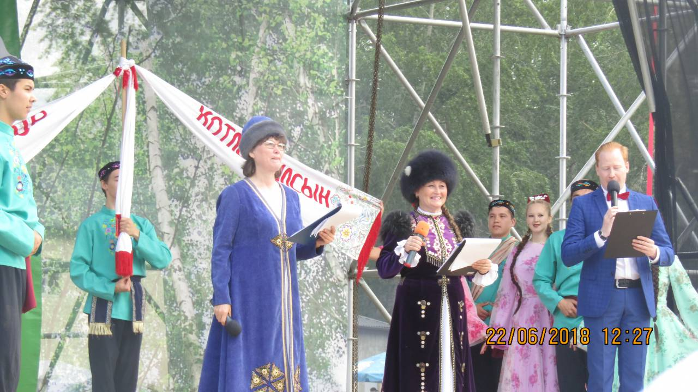
Сабантуй -2018. В нем слились воедино красивые обычаи народа, его песни, пляски (фото с сайта Администрации ОМР)
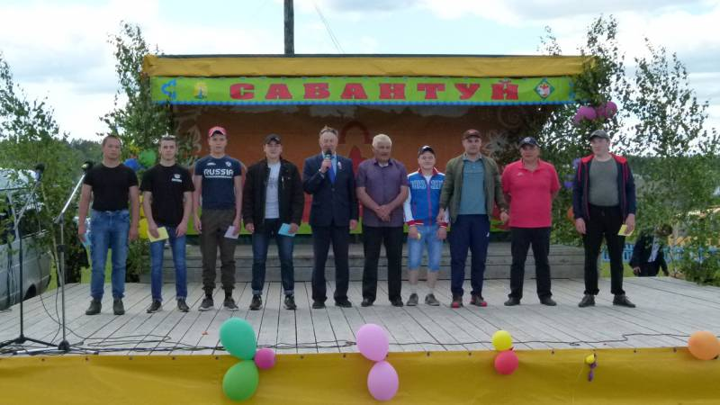
Сабантуй – 2019. Глава района Г.В. Поезжаев поздравил всех с праздником плуга, поблагодарил тружеников села за их нелегкий труд, верность избранному делу, пожелал процветания и новых трудовых успехов на благо родного района (фото с сайта Администрации ОМР)

б). МБДОУ Детский сад «Ёлочка» и МБДОУ Детский сад «Радуга» приобретены костюмы для национальных творческих коллективов на общую сумму 100 000,00 руб.:
в 2018 году – 50 000,00 руб. (МБДОУ Детский сад «Ёлочка»),
в 2019 году – 50 000,00 руб. (МБДОУ Детский сад «Радуга)».
МБДОУ Детский сад «Ёлочка» приобретены и оплачены национальные костюмы для мальчиков и девочек в количестве 10 штук общей стоимостью 50 000,0 руб. (русский национальный костюм, татарский национальный костюм, марийский национальный костюм):

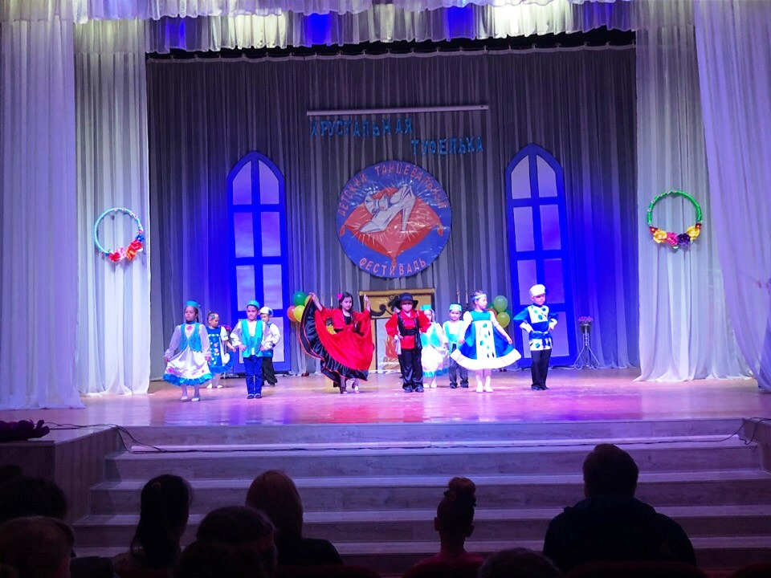
Детский коллектив студии «Венок дружбы» при МБДОУ Детский сад «Ёлочка» (фото предоставлено Учреждением)

МБДОУ Детский сад «Радуга» приобретены и оплачены 20 татарских национальных костюмов для мальчиков и девочек общей стоимостью 50 000,0 руб.:
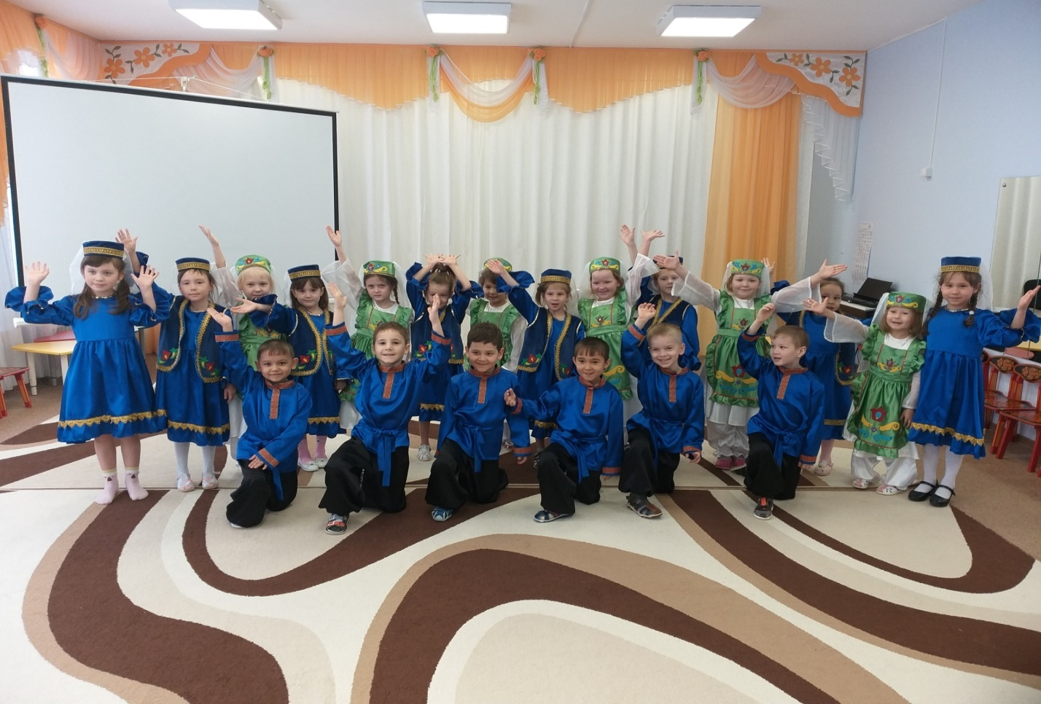
Детский творческий коллектив «САЛАВАТ КУПЕРЕ» при МБДОУ Детский сад «Радуга (фото предоставлено Учреждением)

Визуальный осмотр костюмов выявил их полное наличие на момент контрольного мероприятия. Костюмы выполнены качественно, представляют собой традиционный комплекс предметов одежды и аксессуаров (сарафаны, рубашки, брюки, жилетки, головные уборы, фартуки, пояса и др. элементы одежды и аксессуары), содержат много элементов народной вышивки.
Документальная проверка расходов не выявила нарушений в части законности и целевого использования бюджетных средств МБДОУ Детский сад «Радуга» и МБДОУ Детский сад «Елочка».
Одновременно, анализ произведенных расходов на предмет их результативности (экономного и эффективного расходования) показал, что муниципальным бюджетным дошкольным образовательным учреждением Детский сад «Елочка» при использовании одинакового объема бюджетных средств достигнут наименьший результат в виде количества приобретенных костюмов, тем самым не соблюден принцип эффективности использования бюджетных средств, установленный ст. 34 Бюджетного кодекса Российской Федерации. Расходы в сумме 50 000,00 руб. в 2018 году носят неэффективный характер;

в). Религиозные общественные организации Октябрьского муниципального района, муниципальные учреждения культуры делегировали в проверяемом периоде своих представителей для участия в региональных, межрегиональных мероприятиях:
Наименование мероприятия | Сумма расходов, руб. |  | Состав делегации. Характер расходов
 | 2018 год | 2019 год
VIII межрегиональный форум мусульманской культуры «Мусульманский мир-2018», г.Пермь | 45 000,00 |  | Общественная организация «Татаро-башкирский общественный центр», РОО «Ак калфак».  Транспортные услуги (подвоз участников), МУП «Автотранспортник»
IX межрегиональный форум мусульманской культуры «Мусульманский мир-2019», г.Пермь |  | 40 000,00 | Общественная организация «Татаро-башкирский общественный центр», РОО «Ак калфак».  Транспортные услуги (подвоз участников), МУП «Автотроанспортник».
VII краевой фестиваль сказок «Бабушкины сказки» , г.Пермь | 1 400,00 |  | Управление культуры, спорта и молодежной политики (МБУ «КДЦ»).  Оплачена регистрация заявки на участи делегации.
Краевой конкурс народных хоров, ансамблей песни и танца и вокальных ансамблей народной песни «Прикамье Поющее» | 2 000,00 |  | Управление культуры, спорта и молодежной политики (МБУ «КДЦ»).  Организационный взнос за участие в конкурсе.
III Краевой многожанровый конкурс-фестиваль детского, юношевского и взрослого творчества «Камские узоры», г.Пермь, |  | 5 000,00 | Управление культуры, спорта и молодежной политики (МБУ «КДЦ»).  Организационный взнос за участие в конкурс «Камские узоры» 2 коллектива
Итого | 48 400,00 | 45 000,00
Документальная проверка указанных выше расходов на участие делегаций не выявила нарушений в части законности, целевого и результативного (экономного и эффективного) использования бюджетных средств.
Одновременно, анализ документов, подтверждающих расходы на участие в 2019 году в III Краевом многожанровом конкурсе-фестивале детского, юношевского и взрослого творчества «Камские узоры» в г.Пермь свидетельствует о том, что характер расходов не отвечает целям и задачам Подпрограммы 1 МП, а именно:
укреплению единства многонационального народа Российской Федерации (российской нации), проживающего в Октябрьском муниципальном районе Пермского края;
содействию укрепления гражданского единства и гармонизации межнациональных отношений
содействию этнокультурному многообразию народов России;
объединению усилий всех звеньев системы власти, образовательных, культурных организаций, творческих коллективов, учреждений физической культуры и спорта, общественных национальных и других объединений для обеспечения стабильного позитивного развития сферы межэтнических отношений в Октябрьском муниципальном районе Пермского края.
В соответствии с программой III Краевого многожанрового конкурса-фестиваля детского, юношевского и взрослого творчества «Камские узоры» проведение мероприятия в 2019 году преследовало задачи, решаемые в рамках Муниципальной программы «Развитие сферы культуры, молодёжной политики, спорта и физической культуры в Октябрьском муниципальном районе Пермского края» на 2019 год - создание условий для обеспечения равного доступа к культурным ценностям, творческой и физкультурно-спортивной самореализации жителей Октябрьского муниципального района, воспитание и развитие личности молодого человека и др. Имели место расходы в сумме 5 000,00 руб. в 2019 году, не соответствующие задачам МП.

9.2.4 В рамках реализации Подпрограммы 2 «Сотрудничество социально ориентированных некоммерческих организаций и власти в решении социально-значимых задач» в 2019 году таким районным организациям оказана финансовая поддержка в форме субсидии в общей сумме 360 000,00 руб.
На территории Октябрьского муниципального района Пермского края в проверяемом периоде были зарегистрированы и осуществляли деятельность следующие некоммерческие социально ориентированные организации:
Общественная организация «Совет ветеранов (пенсионеров) войны, труда, вооруженных сил и правоохранительных органов Октябрьского муниципального района Пермского края»,
Хуторское казачье общество «Хутор Октябрьский»,
Районная общественная организация «Ак калфак» (головной убор) женщин татар Октябрьского муниципального района Пермского края,
Некоммерческое партнерство «Федерация бокса Октябрьского района»,
Октябрьская районная организация Пермской краевой организации общероссийской общественной организации «Всероссийское общество инвалидов»,
Общественная организация «Татаро-башкирский общественный центр Октябрьского муниципального района Пермского края».
Порядок предоставления субсидии социально ориентированным некоммерческим организациям, не являющимся муниципальными учреждениями, на реализацию программных мероприятий утвержден постановлением Администрации Октябрьского муниципального района Пермского края от 22.02.2019 № 68-266-01-05 (в ред. пост. от 22.05.2019 № 288-266-01-05) (далее – Порядок предоставления субсидии).
В ходе контрольного мероприятия проверено соблюдение Порядка предоставления субсидии некоммерческими организациями, Администрацией Октябрьского муниципального района Пермского края, нарушений не установлено.
Во исполнение требований п.2.10 Порядка предоставления субсидии Администрацией ОМР и некоммерческими организациями заключены Соглашения по форме, утвержденной Финансовым управлением Администрации ОМР от 04.02.2019 № 17 «Об утверждении типовой формы соглашения (договора) о предоставлении из бюджета Октябрьского муниципального района субсидии некоммерческой организации, не являющейся муниципальным учреждением».
Анализ заключенных Соглашений выявил в них некоторые некорректные нормы, технические ошибки, что, по мнению КСП, явилось следствием сложной многоуровневой нумерации пунктов, подпунктов и др. элементов документа. Представленная нумерация снижает уровень удобночитаемости документа. В целом выявленные нарушения не повлияли на выражение подлинной воли сторон Соглашения.
Субсидии некоммерческим организациям представлены на расходы в соответствии с планами работы данных организаций на 2019 год (праздничные мероприятия, конкурсы, приобретение основных средств и др.). Все плановые расходы определены организациями на основании сметы расходов в разрезе каждого мероприятия.
В соответствии с требованиями Порядка предоставления субсидии и заключенных сторонами Соглашений некоммерческими организациями в Администрацию ОМР ежеквартально предоставлялись отчеты:
-о расходах Получателя, источником финансового обеспечения которых является субсидия,
-о достижении значений показателей результативности предоставления Субсидии.
Отчеты представлены всеми получателями в полном объеме и в срок, установленный Соглашениями. В ходе проверки отчетов установлено, что все расходы некоммерческих организаций подтверждены оправдательными документами.

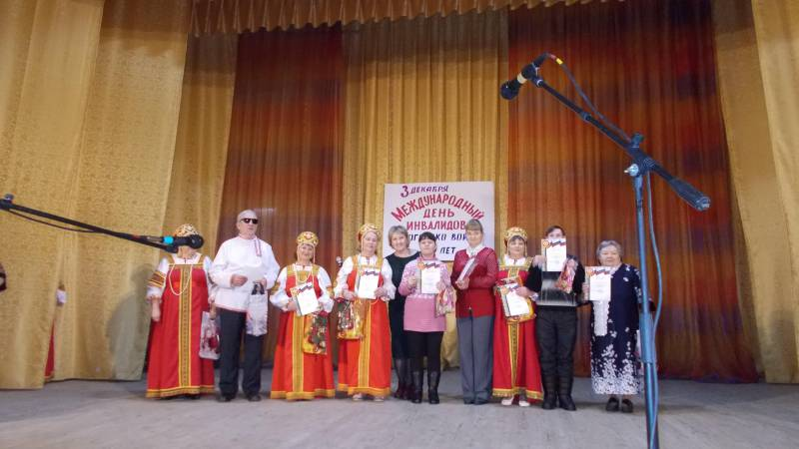
05.12.2019 года Октябрьская городская организация Пермской краевой организации ВОИ провела мероприятие в честь Международного дня инвалидов и 30-летнего юбилея создания своей организации (фото с сайта Администрации ОМР).

Так же в ходе проверки отчетов установлено внутреннее несоответствие некоторых норм Порядка предоставления субсидии.
В целом, документальная проверка расходования субсидии социально ориентированным некоммерческим организациям Октябрьского муниципального района, не являющимся муниципальными учреждениями, не выявила нарушений в части законности, целевого и результативного (экономного и эффективного) использования бюджетных средств Октябрьского муниципального района.

9.3 Прочее.
9.3.1. В ходе контрольного мероприятия проверены иные вопросы:
-проверка заключенных договоров на соответствие законодательству РФ,
-выборочная проверка некоторых вопросов ведения бухгалтерского учета.
9.3.2 В ходе проверки вопроса приобретения национальных костюмов проверены на соответствие требованиям Гражданского кодекса РФ договоры поставки, заключенные МБДОУ Детский сад «Елочка» и МБДОУ Детский сад «Радуга». В обоих случаях установлено нарушение требований Гражданского кодекса РФ в части заключения договоров поставки всего на общую сумму 100 000,0 руб. – договорами не согласованы существенные условия:

-условие договора о наименовании товара сформулировано некорректно, не позволяет индивидуализировать объект порождаемых договором обязательств.
-срок поставки не определен,
соответственно, договоры являются незаключенными.
Кроме того, отсутствуют в договоре сведения о количестве поставляемого товара, некорректно указана цена товара (МБДОУ Детский сад «Елочка»).
По результатам сделки по поставке товара сторонами некорректно (неуместно) оформлены документы об оказании услуг (МБДОУ «Детский сад «Елочка»).
Выявленные ошибки в договорах поставки, т.е. отклонение условий договора от подлинной воли сторон (неполная информация о предмете поставки, о количестве товара, о сроках поставки и др.), создали финансовые риски для покупателей - муниципальных учреждений и, соответственно, для бюджета Октябрьского муниципального района 2018-2019 гг.
9.3.3 В ходе контрольного мероприятия выборочно проверены некоторые вопросы ведения бухгалтерского учета. В частности, в ходе проверки вопроса организации и проведения мероприятий в сфере межнациональных отношений в рамках Подпрограммы 1 Муниципальной программы проверены первичные учетные документы, регистры бухгалтерского учета МБУ «Культурно-досуговый центр».
Бухгалтерское обслуживание финансово-хозяйственной деятельности МБУ «Культурно-досуговый центр» на основании заключенного Договора на бухгалтерское обслуживание № 5 от 01.01.2014г. в проверяемом периоде осуществляло Муниципальное бюджетное учреждение «Централизованная бухгалтерия учреждений культуры и спорта Октябрьского муниципального района Пермского края».
В ходе проверки выявлены нарушения бухгалтерского законодательства Российской Федерации, в т. ч.:
- в течение всего проверяемого периода некорректно оформлялось заявление о выдаче аванса под отчет бухгалтерской службой и руководителем Учреждения,
- первичный учетный документ «Авансовый отчет» в проверяемом периоде заполнялся в нарушение требований Приказа Минфина России от 30.03.2015 N 52н «Об утверждении форм первичных учетных документов и регистров бухгалтерского учета, применяемых органами государственной власти (государственными органами), органами местного самоуправления, органами управления государственными внебюджетными фондами, государственными (муниципальными) учреждениями, и Методических указаний по их применению», Федерального закона № 402-ФЗ «О бухгалтерском учете», Инструкции по применению Плана счетов бухгалтерского учета бюджетных учреждений, утвержденной приказом Минфина России от 16.12.2010 № 174н (первичный документ составлялся раньше совершения факта хозяйственной жизни; в авансовом отчете заявлены плановые расходы, а не фактически произведенные; к бухгалтерскому учету приняты суммы будущих расходов; отсутствовали бухгалтерские записи на лицевой стороне документа; некорректно заполнялся раздел «Сведения о внесении остатка, выдаче перерасхода»; отсутствовала дата утверждения авансового отчета руководителем учреждения и др.),
- при ведении бухгалтерского учета операций по расчетам с поставщиками и подрядчиками в нарушение требований Федерального закона № 402-ФЗ «О бухгалтерском учете» в некоторых случаях несвоевременно отражались операции в регистрах бухгалтерского учета «Журнал операций № 4 расчетов с поставщиками и подрядчиками». Данное нарушение допускалось в результате несвоевременного принятия к учету первичных учетных документов. Нарушение срока принятия к учету первичных учетных документов приводит к искажению учетной информации о фактах хозяйственной жизни учреждения, в т. ч. к искажению квартальной бухгалтерской (финансовой) отчетности,
- в нарушение требований Приказа Минфина России от 30.03.2015 N 52н, а так же Федерального закона № 402-ФЗ «О бухгалтерском учете» в Журналах операций зачастую отсутствовала подпись главного бухгалтера, подпись и расшифровка подписи исполнителя, ответственного за ведение журнала операций.
Всего в ходе проверки вопроса ведения бухгалтерского учета (выборочно) установлены нарушения на общую сумму 241 177,0 руб., в т. ч.:
-нарушение требований Федерального закона № 402-ФЗ «О бухгалтерском учете», приказов Минфина России от 16.12.2010 № 174н, от 30.03.2015 N 52н на общую сумму 184 100,00 руб. при отражении фактов хозяйственной жизни в первичных учетных документах и в регистрах бухгалтерского учета при ведении учета расчетов с подотчетными лицами,
-нарушение требований Федерального закона № 402-ФЗ «О бухгалтерском учете» на сумму 57 077,00 руб. при регистрации и накоплении данных первичных учетных документов в регистрах бухгалтерского учета при ведении учета расчетов с поставщиками и подрядчиками.

9.4 Всего по результатам контрольного мероприятия установлено:
9.4.1 неэффективное расходование бюджетных средств в сумме 50 000,00 руб. (МБДОУ Детский сад «Елочка»),
9.4.2. нарушение требований Гражданского кодекса РФ в части заключения договора поставки на сумму 100 000,00 руб. (МБДОУ Детский сад «Елочка», МБДОУ Детский сад «Радуга»),
9.4.3 нарушение требований Федерального закона № 402-ФЗ «О бухгалтерском учете», приказов Минфина России от 16.12.2010 № 174н, от 30.03.2015 N 52н на общую сумму 184 100,0 руб. при отражении фактов хозяйственной жизни в первичных учетных документах и в регистрах бухгалтерского учета при ведении учета расчетов с подотчетными лицами (МБУ «КДЦ»),
9.4.4 нарушение требований Федерального закона № 402-ФЗ «О бухгалтерском учете» на сумму 57 077,00 руб. при регистрации и накоплении данных первичных учетных документов в регистрах бухгалтерского учета при ведении учета расчетов с поставщиками и подрядчиками (МБУ «КДЦ»),
9.4.5 иные нарушения Федерального закона № 402-ФЗ «О бухгалтерском учете», приказов Минфина России от 16.12.2010 № 174н, от 30.03.2015 N 52н в части оформления первичных учетных документов и регистров бухгалтерского учета (МБУ «КДЦ»).
9.4.6 не соответствующие задачам Муниципальной программы расходы в сумме 5 000,00 руб. (МБУ «КДЦ»).

10. Основными причинами установленных в ходе контрольного мероприятия нарушений являются:
10.1 отсутствие юридической службы (юридического сопровождения) в муниципальных бюджетных дошкольных образовательных учреждениях,
10.2 отсутствие контроля со стороны руководителя МБУ «Централизованная бухгалтерия учреждений культуры и спорта Октябрьского муниципального района Пермского края» за правильностью и своевременностью ведения бухгалтерского учета МБУ «КДЦ».

11. В связи с выявленными нарушениями и недостатками по результатам контрольного мероприятия предлагается:
11.1 Во исполнение требований раздела 6 Стандарта внешнего муниципального финансового контроля «Общие правила проведения контрольного мероприятия», утвержденного распоряжением председателя КСП от 25.02.2020 № 16 Отчет о результатах контрольного мероприятия направить в Думу Октябрьского городского округа Пермского края (для сведения).
11.2 В адрес руководителя Управления культуры, спорта и молодежной политики администрации Октябрьского городского округа направить информационное письмо о выявленных нарушениях в целях принятия мер для их устранения.
11.3 Во исполнение требований раздела 6 Стандарта внешнего муниципального финансового контроля «Общие правила проведения контрольного мероприятия» информацию о результатах контрольного мероприятия разместить на официальном сайте Октябрьского муниципального района.

Аудитор Контрольно-счетной палаты Н.В.Гильмиярова

Согласно указу Президента РФ от 02.04.2020 № 239 дни с 4 по 30 апреля 2020 года установлены нерабочими. Соответственно, 7 рабочих дней с момента получения акта проверки для представления пояснений и замечаний по результатам контрольного мероприятия – с 06 мая по 14 мая 2020 года включительно.
Советский и российский учёный-правовед, доктор юридических наук, профессор, заведующий кафедрой конституционного и муниципального права юридического факультета Московского государственного университета им. М. В. Ломоносова
Приобретенные в рамках МП учреждениями костюмы схожи в целом по набору предметов одежды и аксессуаров (платья, рубашки, брюки, жилетки, головные уборы, фартуки, пояса и др. элементы одежды и аксессуары), по составу и качеству ткани, по наличию элементов народной вышивки, что позволило сделать КСП вывод о неэффективном характере расходов МБДОУ Детский сад «Елочка».
Утверждена постановлением Администрации Октябрьского муниципального района Пермского края от 04.12.2018 № 595-266-01-05

